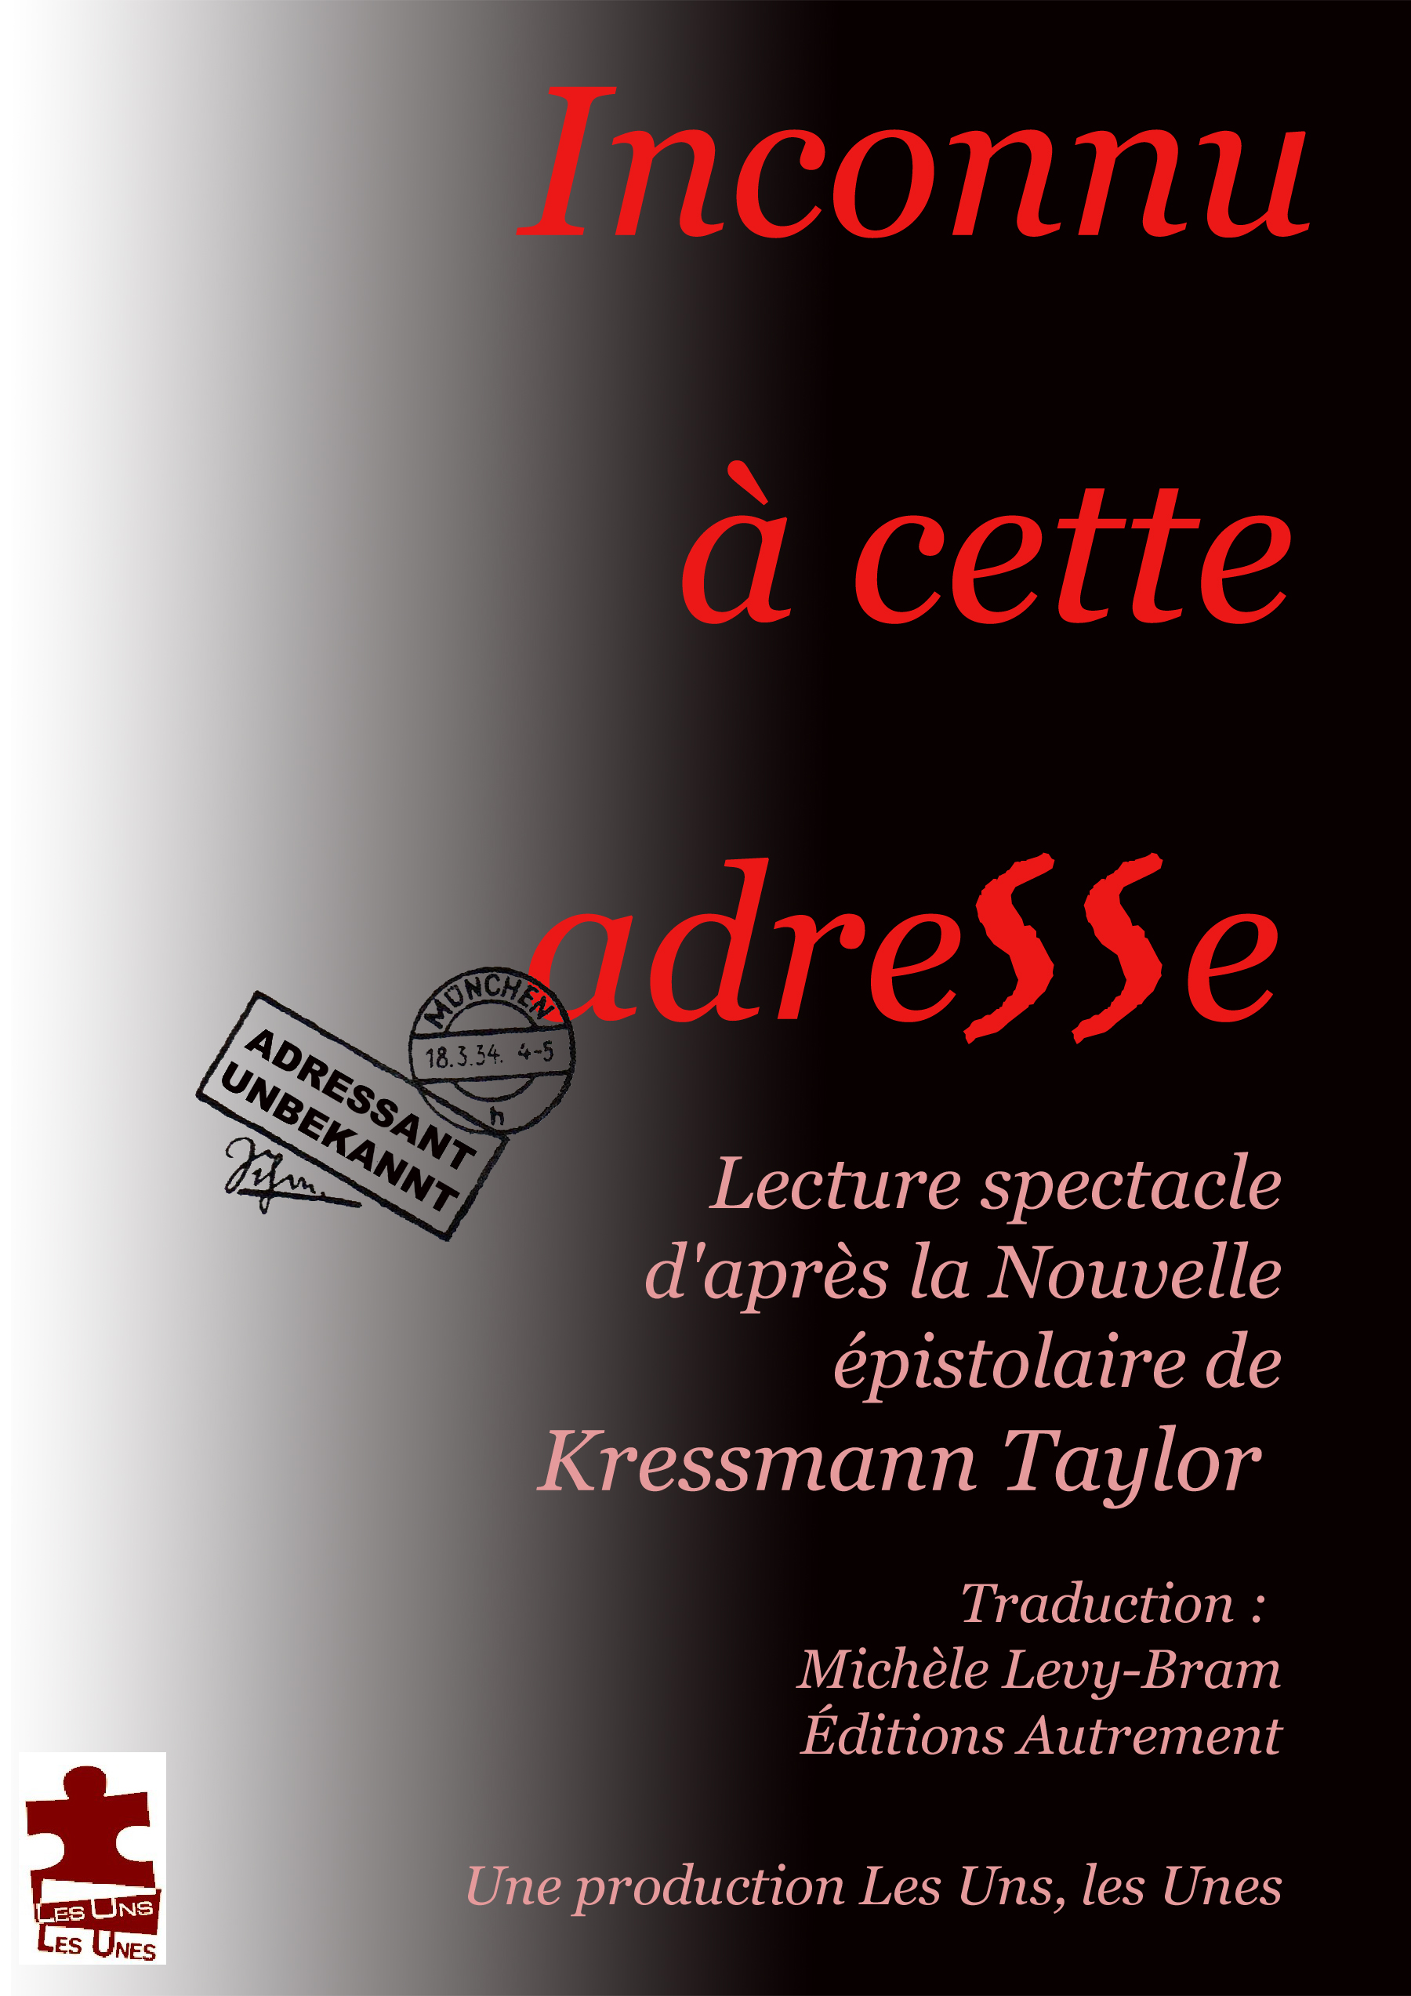
« 1932. Martin Schulse, un Allemand et Max Eisenstein, un juif américain, sont marchands de tableaux en Californie. Ils sont aussi unis par des liens […] fraternels. Le premier décide de rentrer en Allemagne. C’est leur correspondance fictive entre 1932 et 1934 qui constitue Inconnu à cette adresse écrit par une Américaine en 1938 et salué […] comme un chef d’œuvre. C’est un instantané, une photographie prise sur le vif qui décrit sans complaisance, ni didactisme forcené, une tragédie intime et collective, celle de l’Allemagne nazie. »

Une lecture théâtralisée, portée par deux comédiens qui nous invitent à nous rappeler que l’Histoire – en et hors la montée du nazisme - peut, à tout moment, bégayer et que la vigilance du citoyen est toujours de mise…

Un outil pédagogique
au service des enseignants

La prestation peut être suivie d’un débat…
Elle est toujours précédée d’une préparation en amont avec les enseignants afin de s’adapter aux projets pédagogiques.
Divers thèmes peuvent faire partie de cet échange : La place et le rôle du citoyen dans nos sociétés et l’Histoire, la démocratie, le totalitarisme, le racisme, le droit à la différence, le regard porté sur « l’autre », la force des médias, le contenu et la forme de « Inconnu à cette adresse »… Ces thèmes peuvent être exploités, à l’initiative des enseignants - ce qui est déjà le cas dans différents établissements - au sein de diverses matières (Français, Histoire, Arts plastique…).

Mise en scène : Daniel Proia
avec Roland Marcuola et Pascal Philippon
Conception bande son : Jocelin Dal
Traduction : Michèle Levy-Bram. Éditions Autrement

Conditions techniques
Durée spectacle (hors débat) : 45 min
Espace scénique : 5 m sur 4 m.
Autonomie technique
Jauge : 80 personnes (maximum en établissement scolaire)
Aide à l’installation

Contacts
03 82 83 59 61 (Roland Marcuola)
06 77 79 62 51 (Pascal Philippon)
courriel : lesunslesunes@lesunslesunes.fr
site : www.lesunslesunes.fr

17 octobre, 20h30 : Bibliothèque, Uckange
(dans le cadre de « Lire en Fête »)
Représentations effectuées
Lycée du Val de Fensch, Knutange (débat) - Lycée Saint-Vincent de Paul, Algrange (débat) - Médiathèque de Fameck
Médiathèque de Florange - Collège, Hayange-Konacker (débat) – Collège, Algrange – Bibliothèque, Serémange-Erzange – Collège St Pierre Chanel, Thionville(débat) – Collège, Kédange sur Canner (débat)– Espace « Le Palace », Hayange (dans le cadre de la « Semaine de la Paix »)

